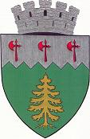
ROMÂNIA
JUDEŢUL SUCEAVA
PRIMĂRIA MUNICIPIULUI CÂMPULUNG MOLDOVENESC

Str. 22 Decembrie nr.2, cod 725100
Tel: 004 0230 – 314425 primaria@campulungmoldovenesc.ro
Fax: 004 0230 - 314725 www.campulungmoldovenesc.ro

Anunț

Începând cu data de 08.03.2023 se demarează lucrările de reparatii si modernizare la puntea fixă peste râul Moldova(legătura între strada Islazului si strada N. Bălcescu), iar pentru perioada 08.03. – 30.05.2023 accesul pe punte este interzis.
Vă multumim pentru întelegere.

